Admin:

1. Yêu cầu: admin có đầy đủ quyền tạo yêu cầu sửa xóa

* Bảo trì, …. - View data:

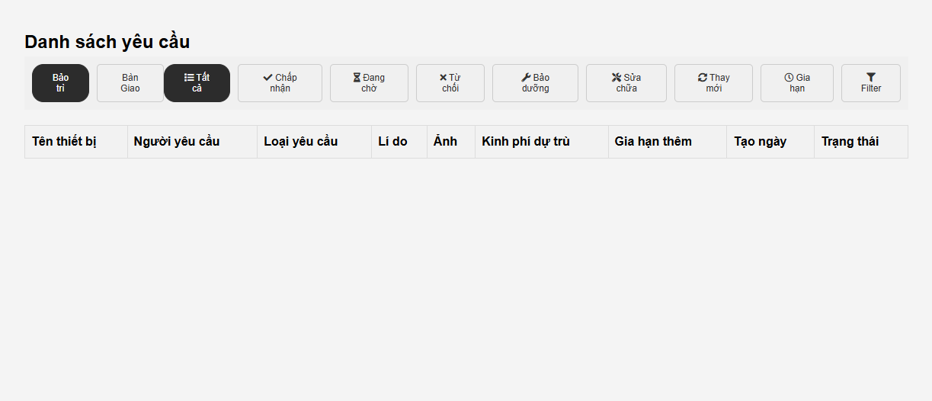

Query database:

* Bàn giao: Các button thì view data theo yêu cầu

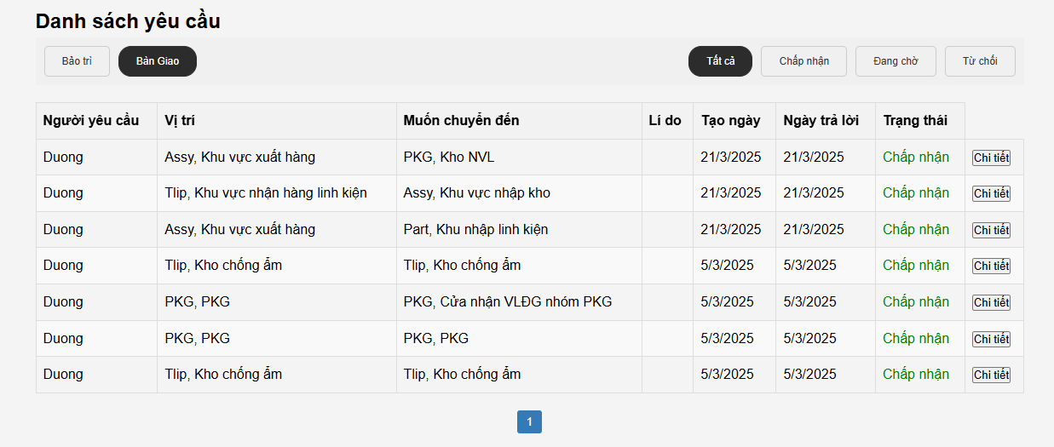

* Filter: Lọc theo các yêu cầu:

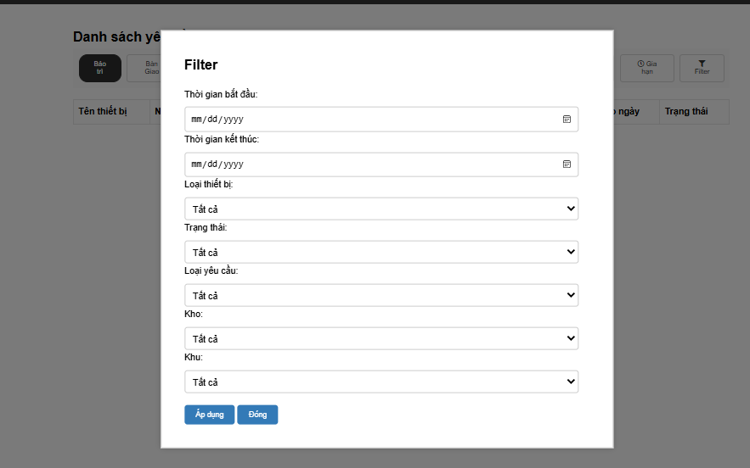

1. Thống kê thiết bị:

* Giao diện khi chọn vào : thống kê thiết bị

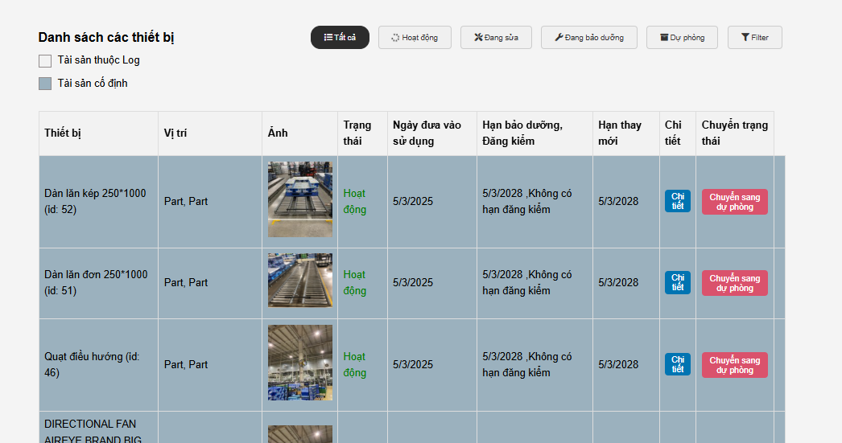

* Dự phòng:

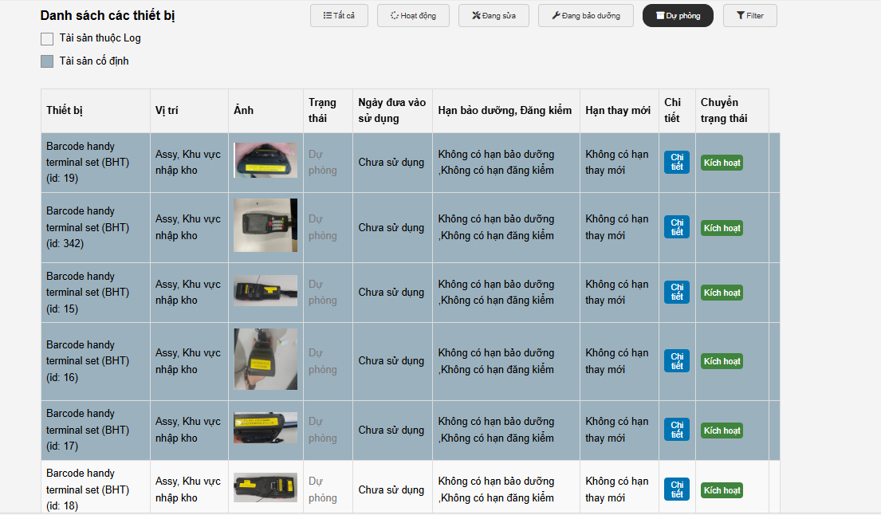

* Filter:

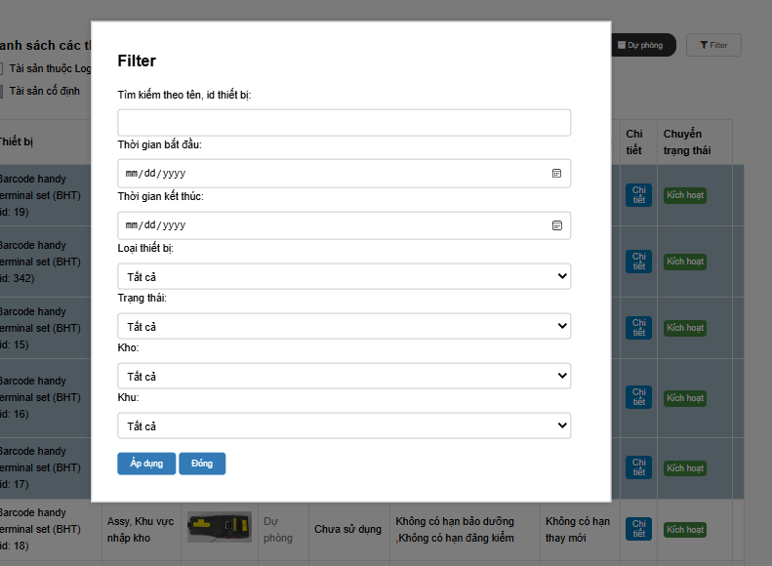

1. Yêu cầu bàn giao: Trong screenshots từ 1 - 8

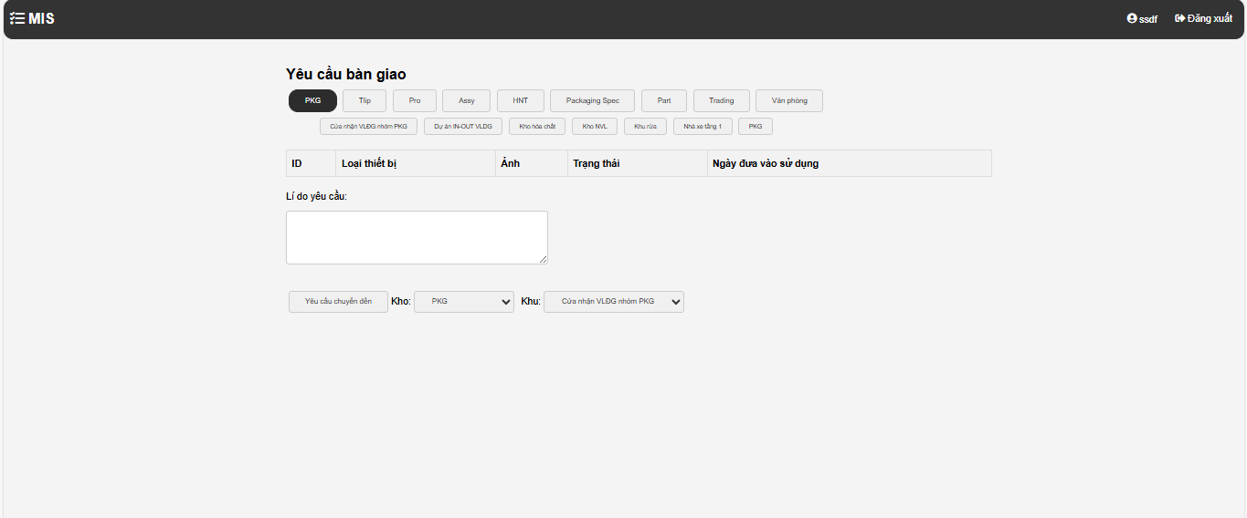

1. Đăng kí thiết bị:

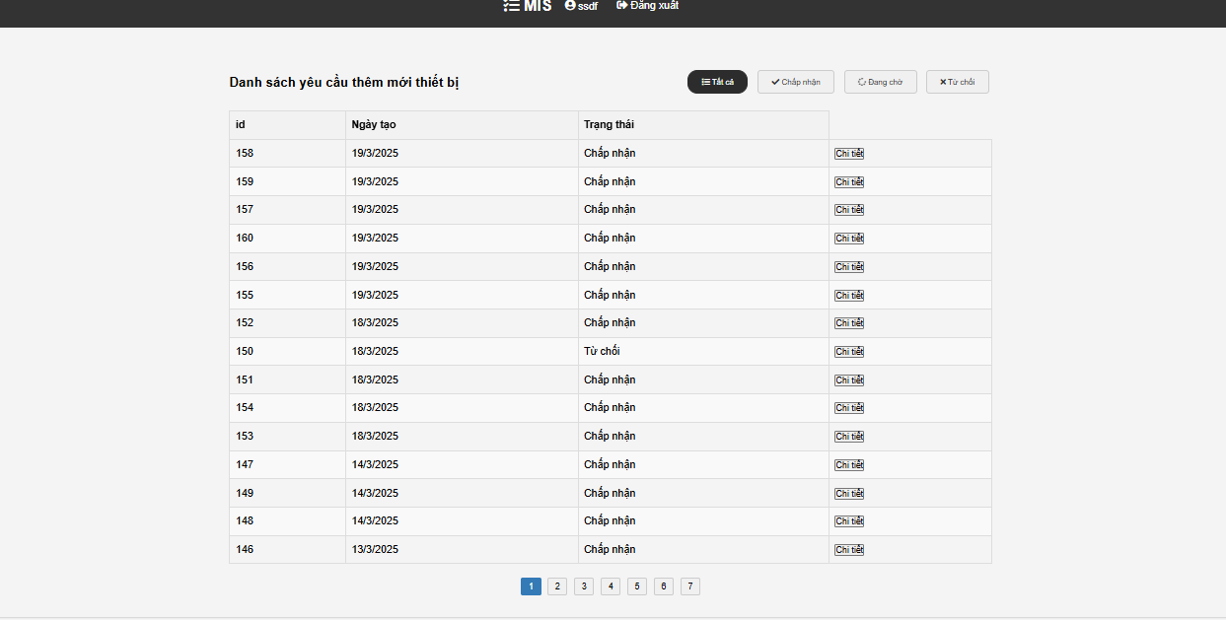

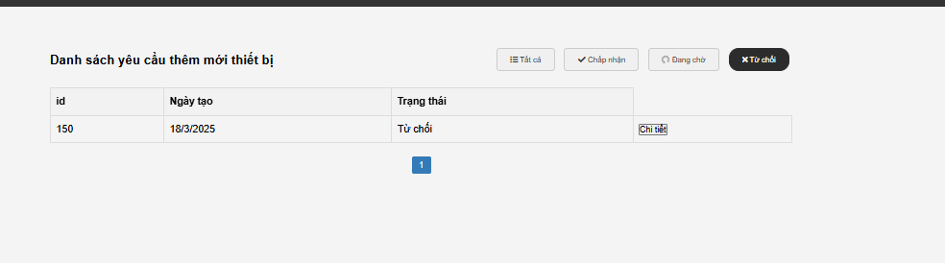

1. Thiết bị chưa bàn giao: Check số lượng bên cạnh tên sản phẩm

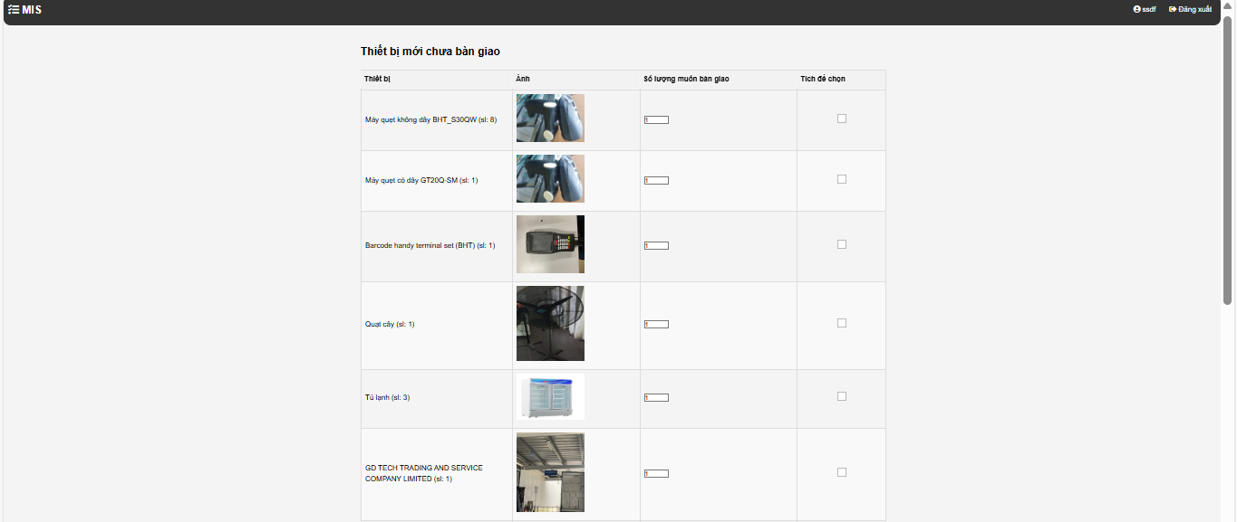

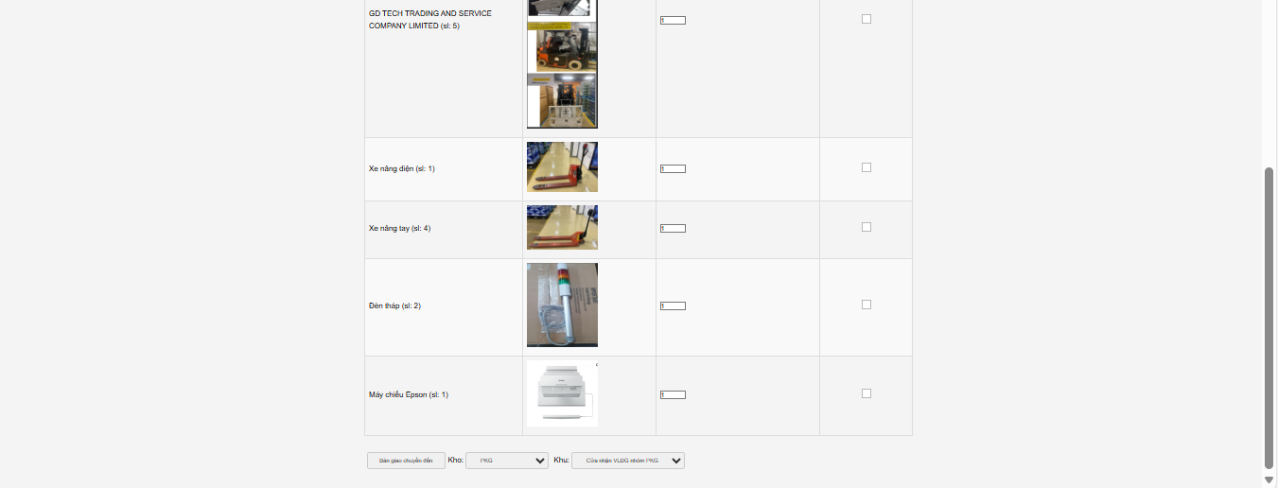

1. Quản lý tài khoản :

* Mật khẩu cần mã hóa, validate lại email và username và password

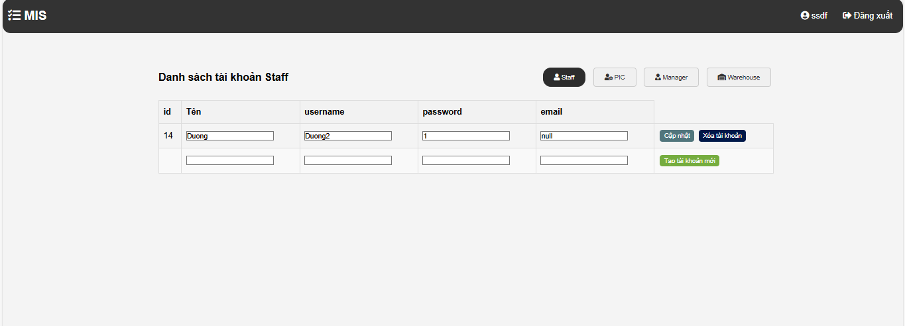

1. Quản lý thiết bị:

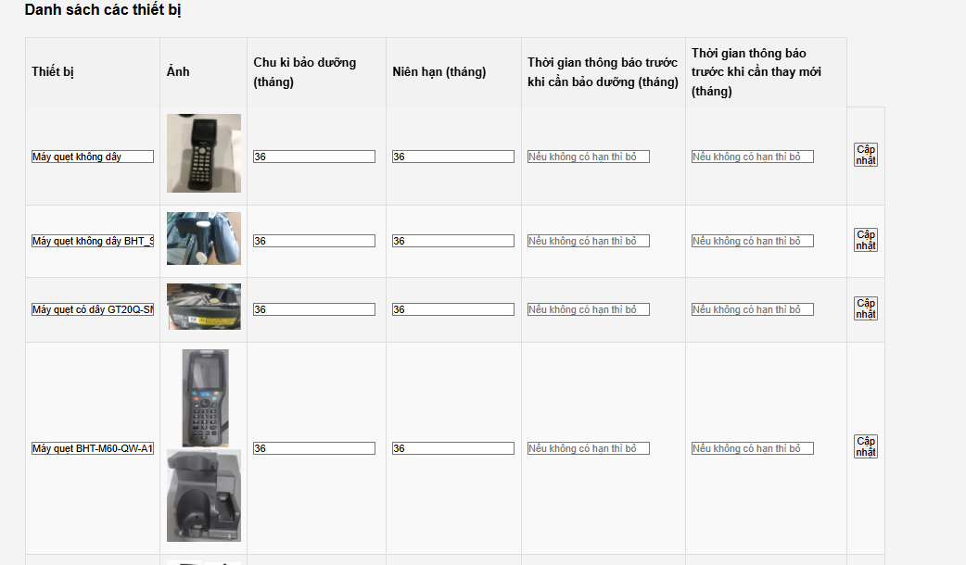

Tìm hiểu them về web c#

[Top 20+ Full-stack Projects For Beginners in C#, ASP.NET , .NET CORE - DEV Community](https://dev.to/sapanapal6/top-20-full-stack-projects-for-beginners-in-c-aspnet-net-core-4g6f)